|  |  |  |
| --- | --- | --- |
|  | **KOLEJ VOKASIONAL JASIN**  **77000 JASIN**  **MELAKA**  **KERTAS PENERANGAN**  ***( INFORMATION SHEET )*** | |
| **NAMA PROGRAM** / *PROGRAMME NAME* | Database Management System and web Application | |
| **TAHAP** / *LEVEL* | L2 | |
| **NO. DAN TAJUK MODUL** / *MODULE NO. AND TITLE* | **KPD401** | |
| **NO. DAN PERNYATAAN TUGASAN** / *TASK(S) NO. AND STATEMENT* | **KPD401K2 PLAN DATABASE INSTALLATION** | |
| **OBJEKTIF MODUL** / *MODULE OBJECTIVES* | 2.1 List database software  2.2 Specify network requirement  **2.3 Specify database server technologies** | |
| **NO. KOD** / *CODE NO.* | KPD401/P(3)/K2.1-2.3 | Muka : 01 Drp : 5 |

**COURSE OUTCOMES**

At the end of the course, students should be able to:-

1. Determine the types of server operating system to be used according to requirements.

**JENIS PROSES DALAM PANGKALAN DATA**

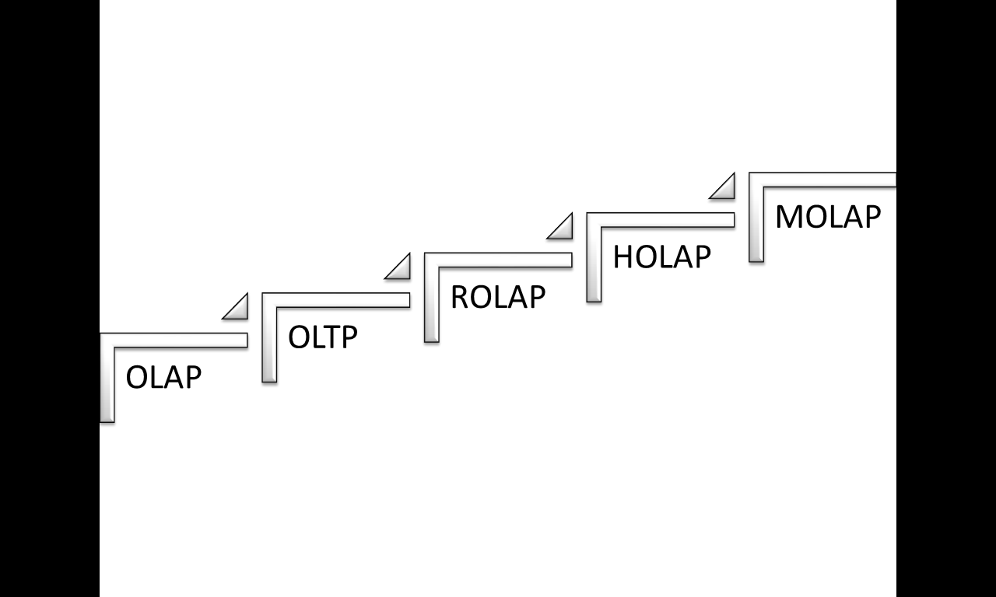

**PENGENALAN KEPADA OLAP DAN OLTP**

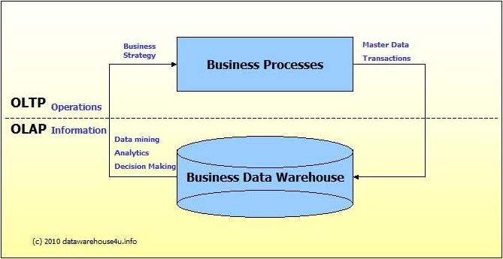

* Secara umumnya, **sistem OLTP menyediakan** bahan/sumber data kepada gudang data. **Sistem OLAP menganalisa** gudang datang tersebut.
* **OLTP ada** semua rekod transaksi **OLAP** hanya perlu **data ringkas atau agreget data** sahaja untuk beroperasi

**On Line Transaction Processing (OLTP)**

* Menekanan sistem
  + *query* dengan cepat 🡪INSERT, UPDATE, DELETE
  + penyelenggaraan integeriti data dalam suasana yang boleh diakses secara banyak
  + keberkesanan transaksi dalam beberapa saat
* Pangkalan data OLTP mempunyai data yang terperinci dan terkini
* Menggunakan skema data dalam bentuk model Entiti (3NF)
* - Data yang dibuat sentiasa dikemaskini setiap hari

**On Line Analytical Processing (OLAP)**

* Kurang mempunyai transaksi atau tiada transaksi
* Jenis kompleks
* Keberkesanan sistem OLAP bergantung kepada masa respon sistem
* OLAP digunakan dalam teknik ekstrak data (*Data Mining*)
* Disimpan dalam skema yang berbentuk dimensi – *multi dimensional* (*star schema*)

**Fungsi OLAP**

* Meringkas dan mengumpulkan sejumlah besar data
* Melakukan filtering, pengurutan, dan memberikan peringkat (*rangking*)
* Membandingkan beberapa set dari data
* Membuat *diagram*
* Menganalisis dan menemukan pola dari data
* Menganalisis kecenderungan data.

**PERBEZAAN OLAP & OLTP**

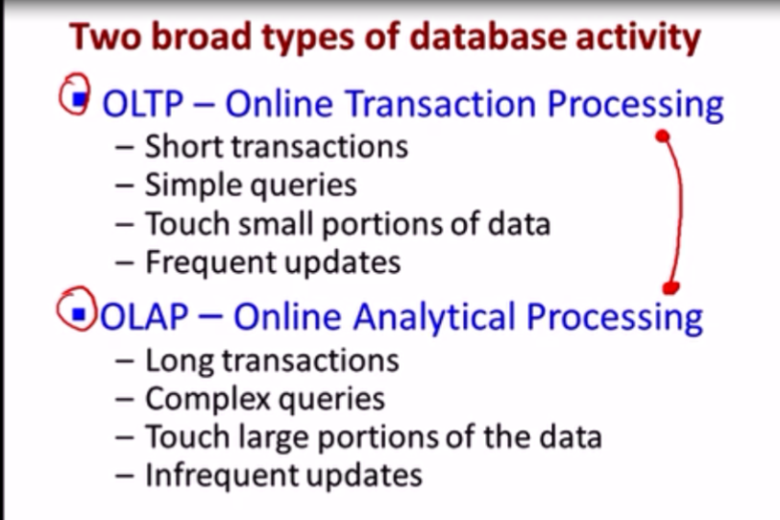

|  |  |  |
| --- | --- | --- |
| **SKOP** | **OLTP** | **OLAP** |
| Pengguna | Kerani, IT Profesional | pekerja berpengetahuan |
| Fungsi | Perlaksanaan setiap hari | sokongan keputusan |
| DB Rekabentuk Data | Berorientasikan aplikasi (E-R berdasarkan) | Berorientasikan denormalisasi (Star, salji) |
| Lihat  Penggunaan | Semasa, Terpencil  Terperinci, hubungan Flat  Berstruktur, berulang | Sejarah, Penyatuan |
| Unit Kerja | Ringkas, urus niaga yang mudah | Diringkaskan, multidimensi  ad hoc pertanyaan kompleks |
| Akses | Baca / tulis | Kebanyakan baca |
| Operasi | Indeks / hash pada rapi. utama | Banyak Imbasan |
| # Rekod Diakses | berpuluh | berjuta-juta |
| #Users | beribu-ribu | beratus-ratus |
| Saiz Db | 100 MB-GB | 100GB-TB |
| Metrik | Trans. pemprosesan | Pertanyaan pemprosesan, sambutan |

**HIGH AVAILABILITY (KETERSEDIAAN YANG TINGGI)**

* Kebolehan sistem menyediakan tahap perkhidmatan yang spesifik mengikut kehendak.
* Bidang komputer, kebolehsediaan difahami bahawa masa yang bersedia untuk perkhidmatan digunakan, atau
* Masa yang diperlukan untuk sistem respon kepada pengguna.

🡪*sistem seharusnya respon dibawah 1 saat*

* Ketersediaan yang tinggi mencirikan sistem yang dibina untuk mengelak kehilangan perkhidmatan dengan
  + mengurangkan atau menguruskan kegagalan
  + meminimumkan downtime dirancang bagi sistem.
* Pengguna menjangka perkhidmatan yang sangat  tersedia apabila kehidupan, kesihatan dan kesejahteraan, termasuk kesejahteraan ekonomi syarikat, bergantung kepadanya.

**Outage & Downtime**

* Sebarang kehilangan perkhidmatan (*loss of service*) sama ada dirancang atau tidak dikenali sebagai gangguann (***outage***).
* ***Downtime*** pula adalah jangka masa ganguan yang diukur dalam unit masa (contoh minit atau jam)

**Contoh Situasi**

* Kita menyangka perkhidmatan elektrik akan sentiasa ada.
* Sedikit gangguan tidak akan diterima kerana kita bergantung kepada penggunaan elektrik
  + Peti ais
  + Pemanas
  + Lampu
* Sehingga perkara yang tidak berapa penting
* Jika berlaku *blackout* atau b*rownout*?
  + Apakah tugas pihak berkuasa jika situasi tersebut berlaku?
  + Pihak berkuasa perlu pastikan talian elektrik dapat disambung semula dalam masa yang pendek

BROWNOUT

*Brownout🡪a reduction in or restriction on the availability of electrical power in a particular area.*